RITAGLIA LE IMMAGINI CON GLI ANIMALI E INCOLLALI VICINO ALL’AMBIENTE A CUI APPARTENGONO.

GLI AMBIENTI:
La casa
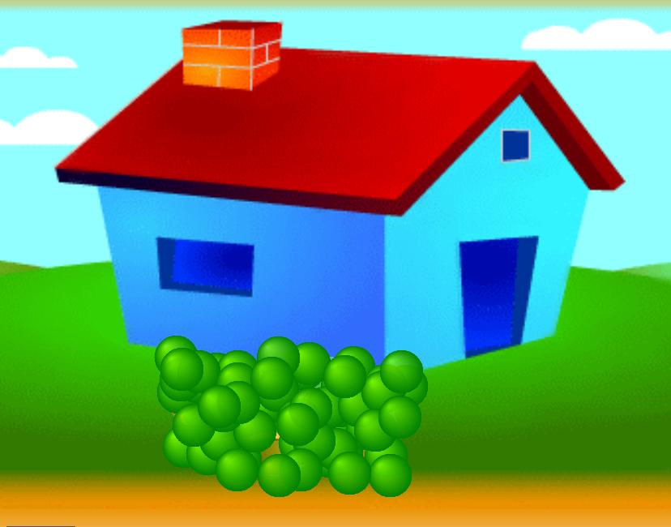
La fattoria
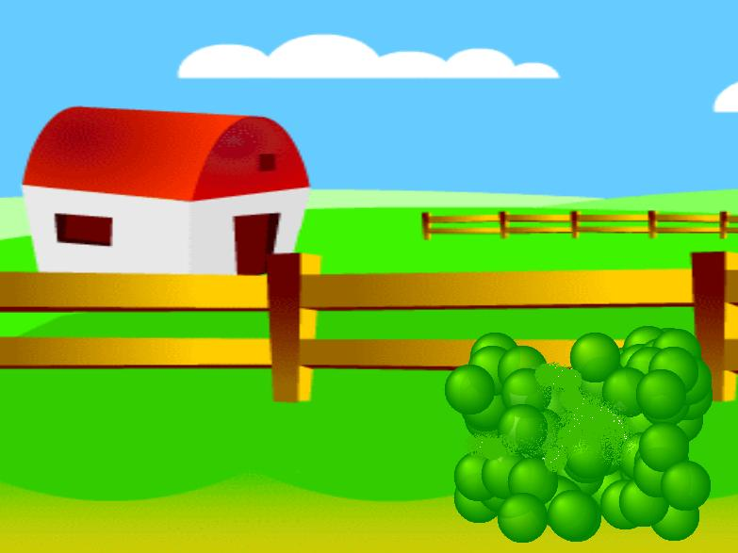

La savana
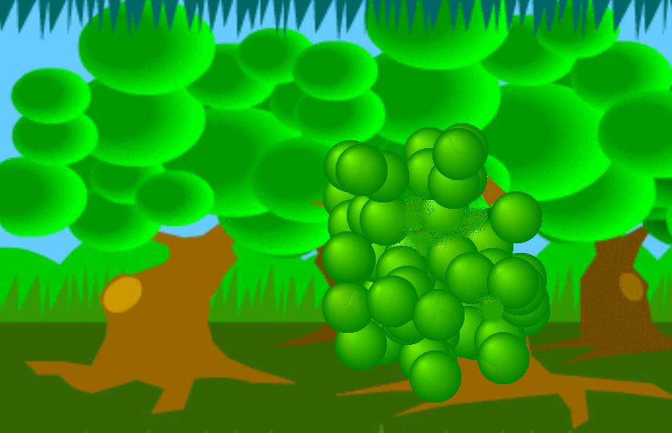
Il mare
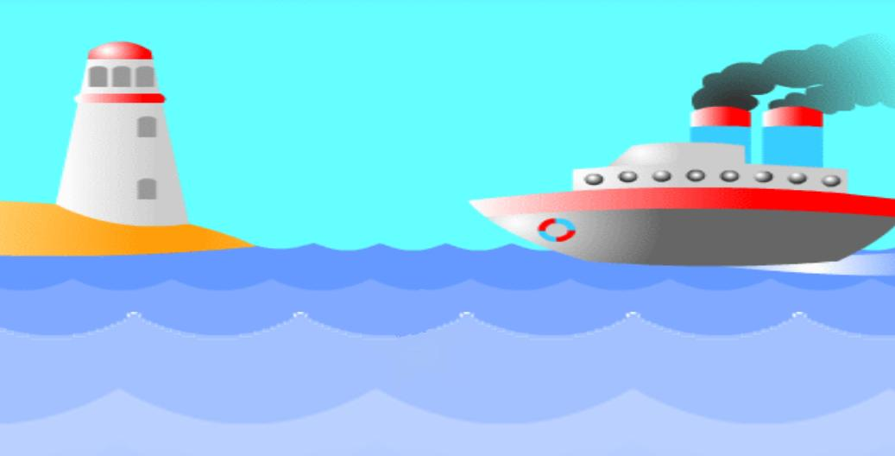
GLI ANIMALI:
